Реферат на тему:

СТРОЙОВА ПІДГОТОВКА

Стройова підготовка є одним з найважливіших розділів навчання і виховання допризовника. Вона дисциплінує майбутнього воїна, загартовує його фізично, виробляє гарну поставу, формує спритність, моторність, витривалість, уміння правильно і швидко виконувати команди командирів. Навички, набуті на заняттях із стройової підготовки, вдосконалюються на заняттях з вогневої, фізичної підготовки й у повсякденній службі.
Під час проходження строкової служби солдат звичайно діє в складі свого відділення, тому він повинен добре знати своє місце в строю за всяких умов, різні стройові прийоми без зброї і зі зброєю. Основні обов'язки військовослужбовців перед шикуванням і в строю, порядок виконання стройових прийомів визначені Стройовим статутом Збройних Сил України.

Стройові прийоми і рух без зброї

СТРІЙ ТА ЙОГО ЕЛЕМЕНТИ
Щоб уміти швидко і правильно діяти в строю, солдат повинен знати, що таке стрій та які його елементи.
Стрій — визначене Стройовим статутом розташування військовослужбовців, підрозділів і частин для спільних дій у пішому порядку та на машинах.
Шеренга — стрій, у якому військовослужбовці вишику-вані один біля одного на одній лінії згідно з визначеними інтервалами.
Фронт — бік строю, в який військовослужбовці звернені обличчям, а машини — лобовою частиною.
Фланг — край строю, правий або лівий. Під час поворотів строю назви флангів не змінюються. Тил строю — сторона, протилежна фронту. Інтервал — відстань по фронту між військовослужбовцями, машинами, підрозділами, частинами.
Дистанція — відстань у глибину між військовослужбовцями, машинами, підрозділами, частинами. Ширина строю — відстань між флангами. Глибина строю — відстань від першої шеренги (від військовослужбовця, який стоїть попереду) до останньої шеренги (до військовослужбовця, який стоїть позаду), а під час дій на машинах — відстань від першої лінії машин (від машини, що стоїть попереду) до останньої лінії машин (до машини, що стоїть позаду).
Лінія машин — стрій, у якому машини перебувають на одній лінії одна біля одної.
Ряд — два військовослужбовці, які стоять у двошеренговому строю один за одним. Якщо за військовослужбовцем першої шеренги не стоїть військовослужбовець другої шеренги, то такий ряд називається неповним; останній ряд завжди має бути повним.
Двошеренговий стрій — розташування військовослужбовців однієї шеренги за військовослужбовцями іншої шеренги на відстані одного кроку (випростаної руки, покладеної долонею на плече військовослужбовця, який стоїть попереду). Шеренги називаються першою та другою. Під час повороту строю назви шеренг не змінюються. Одношеренговий (шеренга) і двошеренговий строї можуть бути зімкнутими або розімкнутими.
Колона — стрій, у якому військовослужбовці розташовані один за одним, а підрозділи (машини) один (одна) за одним (за одною) — на відстанях, визначених Стройовим статутом або командиром. Колони застосовують для шикування підрозділів і частин у похідний або розгорнутий стрій.
Розгорнутий стрій — шикування підрозділів в одну лінію по фронту в одношеренговому чи двошеренговому строю (або в лінію машин, або в лінію колон) з інтервалами, визначеними Стройовим статутом або командиром. Похідний стрій — шикування підрозділів у колонах один за одним на дистанціях, визначених Стройовим статутом або командиром.
Напрямний — військовослужбовець (підрозділ, машина), що рухається на чолі строю у визначеному напрямі.
Замикаючий — військовослужбовець (підрозділ, машина), що рухається останнім (останньою) у колоні.

ОБОВ'ЯЗКИ СОЛДАТА ПЕРЕД ШИКУВАННЯМ І В СТРОЮ
Для успішного виконання прийомів і дій військовослужбовець повинен знати свої обов'язки перед шикуванням і в строю.
Солдат зобов'язаний:
перевірити справність своєї зброї, закріпленої за ним бойової та іншої техніки, боєприпасів, особистих засобів захисту, шанцевого інструменту, обмундирування і спорядження;
мати акуратну зачіску, охайно заправити обмундирування, правильно одягти і припасувати спорядження, допомогти товаришеві усунути помічені недоліки;
знати своє місце в строю, вміти шикуватися швидко,
без метушні;
під час руху зберігати рівняння, інтервали і дистанцію, не виходити зі строю (з машини) без дозволу;
в строю без дозволу не розмовляти, дотримуватися цілковитої тиші, пильнувати за наказами (розпорядженнями) і командами (сигналами) свого командира, виконувати їх швидко і точно;
передавати накази, команди (сигнали) без перекручень, гучно й чітко.

ВИКОНАННЯ КОМАНД
Команди поділяються на попередні та виконавчі. Попередню команду подають чітко, виразно, гучно, протяжно, щоб військовослужбовці у строю зрозуміли, яких дій вимагає від них командир. Виконавча команда (або команда до виконання) подається після паузи, гучно, уривчасто, чітко. Наприклад: «Право-РУЧ», «Ліво-РУЧ». Перша частина слова — це попередня команда, друга частина, написана великими літерами,— виконавча команда.
За попередньою командою військовослужбовці, якщо вони перебувають у строю, стають струнко, якщо рухаються, то переходять на стройовий крок, а поза строєм повертаються вбік начальника і теж стають струнко. Щоб привернути увагу окремого військовослужбовця або підрозділу, подаючи попередню команду, називають військове звання і прізвище військовослужбовця або підрозділ. Наприклад: «Рядовий Коваленко, кру-ГОМ!», «Третій взвод, СТІЙ!» Щоб відмінити або зупинити виконання прийому, подається команда «ВІДСТАВИТИ!». За цією командою стають у положення, яке було до виконання прийому.
У стройове положення стають за командою «СТРУНКО!» (мал. 31). При цьому треба триматися прямо, без напруження; ноги в колінах випрямити, але не напружувати їх; груди підняти, а все тіло трохи подати вперед, живіт втягти, плечі розгорнути; руки опустити так, щоб кисті, шь вернуті долонями всередину, були збоку стегон, а напівзігнуті пальці торкалися стегна; голову тримати високо й пря-. мо, не випинаючи підборіддя; дивитися перед собою; бути готовим до негайних дій.
За командою «ВІЛЬНО!» послабити в коліні праву або ліву ногу, але не рушати з місця, бути уважним і не розмовляти.
За командою «РІВНЯЙСЬ!» усі, крім правофлангового, повертають голову вправо, праве вухо вище лівого, підборіддя підняте, і вирівнюються так, щоб кожний бачив груди четвертого солдата. За командою «Ліворуч — РІВНЯЙСЬ!» усі, крім лівофлангового, повертають голову вліво. Коли рівняння закінчено, подається команда «СТРУНКО!» і всі військовослужбовці стають у вихідне положення (голову прямо).
За командою «ЗАПРАВИТИСЬ!» військовослужбовці, не залишаючи свого місця в строю, поправляють зброю, обмундирування та спорядження.
За командою «СТАВАЙ!» здійснюється шикування підрозділів. За цією командою треба швидко стати в стрій, визначити інтервал і дистанцію, п'яти поставити разом, а носки розгорнути по лінії фронту на ширину стопи, дивитися прямо перед собою.
Повороти на місці виконують за однією з таких команд: «Право-РУЧ!», «Півоберта право-РУЧ!», «Ліво-РУЧІ», «Півоберта ліво-РУЧ!», «Кру-ГОМ!» Під час поворотів рахують: на «раз» — повертаються у зазначений бік, зберігаючи правильне положення корпуса, і, не згинаючи ніг у колінах, переносять вагу тіла на ту ногу, що спереду; на «два» — найкоротшим шляхом приставляють другу ногу. Повороти кругом (на півкола), ліворуч (на чверть кола), півоберта ліворуч (на одну восьму кола) у бік лівої руки на лівому каблуці та правому носку; повороти праворуч і півоберта праворуч — у бік правої руки на правому каблуці й на лівому носку.
Перешикування відділення на місці з однієї шеренги у дві здійснюють за командою: «Відділення, у дві шеренги — ШИКУЙСЬ!» За командою до виконання парні номери ступають лівою ногою крок назад, не приставляючи правої ноги, роблять крок управо, щоб стати позаду непарних номерів, і приставляють ліву ногу.
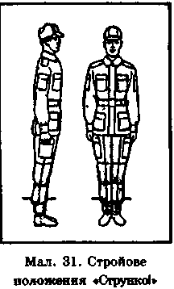
До перешикування із зімкнутого двошеренгового строю в одношерен-говий відділення попередньо розмикається на один крок, після чого подають команду:
«Відділення, в одну шеренгу — ШИКУЙСЬ!» Для виконання цієї команди парні номери виходять на лінію непарних, ступаючи з лівої ноги крок уліво, не приставляючи ноги, роблять крок уперед і приставляють ліву ногу.

КОМАНДИ ЩОДО ГОЛОВНИХ УБОРІВ
Щоб військовослужбовці скинули головні убори, полається команда: «Головні убори — СКИНУТИ!», а щоб одягли: «Головні убори — НАДГГИІ» Скинутий головний убір тримають у вільно опущеній лівій руці козирком уперед (мал. 32).
Без зброї або зі зброєю в положенні «за спину» головний убір скидають і одягають правою рукою, а зі зброєю в положенні «на ремінь», «на груди», «біля ноги» — лівою рукою. Якщо головний убір скидають, будучи з карабіном у положенні «на плече», то карабін попередньо беруть до ноги.

РУХ СТРОЙОВИМ І ПОХІДНИМ КРОКОМ
Крок буває стройовий і похідний. Стройовий крок застосовують: для проходження підрозділів урочистим маршем; для військового привітання в русі; при підході військовослужбовця до начальника та відході від нього, виході зі строю і поверненні на місце, а також під час занять зі стройової підготовки.
Рух стройовим кроком починають за командою «Стройовим кроком — РУШ!». За попередньою командою корпус треба подати трохи вперед, перенести вагу тіла на праву ногу, зберігаючи
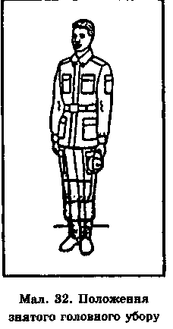
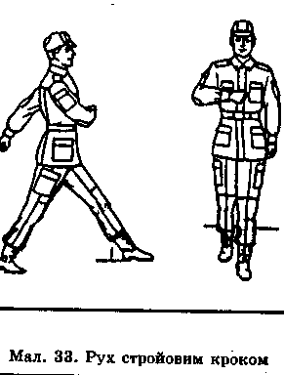
стійкість. За виконавчою командою — почати рух із -лівої ноги повним кроком, при цьому ногу підняти вперед носком на висоту 15—20 см від землі, потім поставити твердо на всю ступню і підняти другу ногу. Руки рухаються, починаючи від плеча, біля тіла: вперед — згинаючи руки в ліктях так, щоб кисті піднімалися вище пряжки пояса на ширину долоні й на відстань, долоні від тіла, а лікоть тримати на рівні кисті руки; назад — до упору в плечовому суглобі, пальці рук напівзігнуті. Під час руху голову та корпус слід тримати прямо, дивитися вперед (мал. ).
Похідний крок застосовують у всіх інших випадках, за командою «Кроком — РУШ!». За попередньою командою корпус подається трохи вперед, вага тіла переноситься більше на праву ногу й зберігається стійкість. За виконавчою командою рух починається з лівої ноги повним кроком, ногу піднімають вільно, не відтягуючи но* сок, і ставлять на землю, як під час звичайної ходьби; руками здійснюють вільні рухи біля тіла.
Коли під час руху похідним кроком подається команда «СТРУНКО!», то переходять на стройовий крок, а за командою «ВІЛЬНО!» — на похідний крок.

ПОВОРОТИ ПІД ЧАС РУХУ
Під час руху кроком повороти виконують за командами: «Право-РУЧ!», «Півоберта право-РУЧ!», «Ліво-РУЧ!», «Півоберта ліво-РУЧ!», «Кругом — РУШ!»
Для повороту праворуч і на півоберта праворуч виконавчу команду подають у той момент, коли права нога опускається на землю. За цією командою треба лівою ногою ступити крок, повернутися на носку лівої ноги, одночасно з поворотом витягти праву ногу вперед і рухатися далі в новому напрямі.
Для повороту ліворуч виконавчу команду подають у той
момент, коли ліва нога опускається на землю. За цією командою треба правою ногою ступити крок, повернутися на носку правої ноги, одночасно з поворотом витягти ліву ногу вперед і рухатися далі в новому напрямі.
Для повороту кругом виконавчу команду подають у той момент, коли права нога опускається на землю. За цією командою необхідно ступити ще один крок лівою ногою (на відлік «раз»), витягти праву ногу на півкроку вперед і трохи ліворуч і, різко повернувшись убік лівої руки на носках обох ніг (на відлік «два»), рухатися далі з лівої ноги в новому напрямі (на відлік «три»). Під час поворотів руки рухаються у такт кроку.

ВІДПОВІДЬ НА ПРИВІТАННЯ НАЧАЛЬНИКА На привітання начальника або старшого: «Здрастуйте, товариші (панове)» — всі військовослужбовці, які перебувають у строю або поза строєм, відповідають «Здрастуйте»; якщо начальник або старший прощається, то військовослужбовці відповідають «До побачення», додаючи в кінці відповіді слово «товаришу» або «пане» і військове звання, наприклад: «Здрастуйте, товаришу сержант» або «До побачення, пане капітан». Якщо командир (начальник) за порядком служби поздоровляє військовослужбовця або дякує йому, то він відповідає: «Служу народу України». Якщо командир (начальник) поздоровляє військову частину або підрозділ, то всі військовослужбовці відповідають протяжним триразовим «Слава», а якщо командир (начальник) дякує, то відповідають: «Служимо народу України».

ВІЙСЬКОВЕ ПРИВІТАННЯ НА МІСЦІ
Для військового привітання на місці поза строєм в головному уборі потрібно піднести праву руку до головного убору так, щоб пальці були разом, долоня пряма, середній палець торкався нижнього краю головного убору (біля козирка), лікоть — на лінії та висоті плеча (мал. 34). Під час повороту голови в бік командира (начальника) положення руки залишається без зміни. Коли командир (начальник) минає військовослужбовця, який вітав.його, той повертає
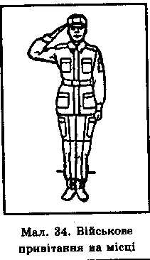
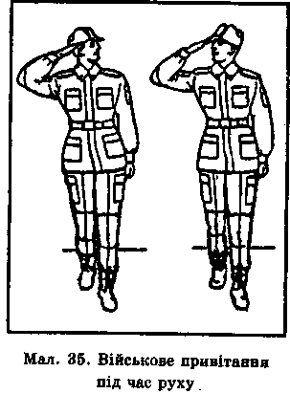
голову прямо, руку опускає. Для військового привітання на місці поза строєм без головного убору за три-чотири кроки до командира (начальника) потрібно повернутись у його бік, виструнчитися й дивитися йому в обличчя, повертаючи голову слідом за ним.

ВІЙСЬКОВЕ ПРИВІТАННЯ
ПІД ЧАС РУХУ
Для військового привітання під час руху поза строєм в головному уборі потрібно за три-чотири кроки до зустрічі з командиром
(начальником) опустити ногу на землю, повернути голову і підняти праву руку до головного убору, ліву руку тримати нерухомо біля стегна; проходячи мимо командира (начальника), одночасно опустити ліву ногу і праву руку, голову повернути прямо; якщо військовослужбовцеві потрібно пройти вперед, то привітання він починає з першим кроком обгону командира (начальника), за другим кроком повертає голову прямо, праву руку опускає (мал. ).
Для військового привітання під час руху без головного убору треба за три-чотири кроки до командира (начальника) одночасно з опусканням ноги припинити рух рука-> ми, повернути голову в його бік і, рухаючись далі, дивитися йому в обличчя. Привітавши командира (начальни-і ка), голову повернути прямо і продовжити рух руками.

ВІДПОВІДЬ НА ПРИВІТАННЯ ПІД ЧАС РУХУ СТРОЄМ
На привітання начальника «Здрастуйте, товариші (панове)!» військовослужбовці відповідають голосно, чітко, злагоджено.
Для злагодженої відповіді під час руху всі військовослужбовці починають відповідати у той момент, коли ставлять ліву ногу на землю, наступне словб, — коли ставлять на землю праву ногу, і т. д. Наприклад, на привітання генерал-майора «Здрастуйте» відповідають у чотири інтервали: під ліву ногу «Здрастуйте», під праву — «товаришу», знову під ліву — «генерал», знову під праву — «майор».

ВИХІД ІЗ СТРОЮ. ПІДХІД ДО НАЧАЛЬНИКА
Для виходу із строю подають команду, наприклад: «Рядовий Коваленко. До мене бігом — РУШ!» Почувши своє прізвище, військовослужбовець відповідає «Я», а за командою про вихід (виклик) із строю відповідає «Так», виходить стройовим кроком, ступивши один-два кроки прямо, повертається вбік командира (начальника), найкоротшим шляхом підходить (підбігає), за 3—4 кроки до нього переходить на стройовий крок, за 2—3 кроки зупиняється і доповідає про своє прибуття.
Якщо військовослужбовець вийшов з першої шеренги, то вільне місце займає військовослужбовець, що стояв за ним у другій шерензі. Якщо треба вийти з другої шеренги, то військовослужбовець лівою рукою торкається військовослужбовця з першої шеренги, який стоїть попереду, той ступає крок уперед і, не приставляючи правої ноги вправо, пропускає того, хто має вийти із строю, а потім стає на своє місце.
Під час виходу із строю з колони по два, по три, по чотири вбік найближчого флангу військовослужбовець робить попередньо поворот праворуч (ліворуч). Військовослужбовець, який стоїть поруч, ступає крок вправо (вліво) і, не приставляючи другої ноги, робить крок назад, пропускає військовослужбовця, який виходить із строю, а потім повертається на своє місце.
Підходячи до командира (начальника) поза строєм, військовослужбовець за три-чотири кроки до нього переходить на стройовий крок, за два-три кроки зупиняється і, приставляючи ногу, підносить праву руку до головного убору й доповідає. Наприклад: «Товаришу (пане) лейтенант. Рядовий Коваленко за вашим наказом прибув». Після доповіді опускає руку.

ВІДХІД ВІД НАЧАЛЬНИКА І ПОВЕРНЕННЯ В СТРІЙ
Почувши дозвіл іти, військовослужбовець підносить праву руку до головного убору і відповідає «Так», а тоді повертається в напрямі руху, з першим кроком (з поставленої лівої ноги) опускає руку і, ступивши три-чотири кроки, далі рухається похідним кроком.
Для повернення військовослужбовця у стрій подають команду. Наприклад: «Рядовий Коваленко, стати в стрій» або тільки: «Стати в стрій». Військовослужбовець, почувши своє прізвище, повертається до командира (начальника) й відповідає «Я». За командою «Стати в стрій» підносить руку до головного убору, відповідає «Так», повертається в напрямі руху, з першим кроком опускає руку і стройовим кроком підходить до свого місця в строю. Якщо військовослужбовець — зі зброєю в положенні «за спину», то при відповіді він також підносить руку до головного убору. В інших випадках руку до головного убору не підносять.

СТРОЙОВЕ ПОЛОЖЕННЯ З АВТОМАТОМ (КАРАБШОМ)
Стройове положення військовослужбовця з автоматом таке саме, що й без нього, але при цьому автомат він тримає у положенні «на ремінь» дуловою частиною вгору, а якщо автомат із складеним прикладом, то дуловою частиною вниз; кистю правої руки торкається верхнього зрізу ременя.
Карабін тримають біля ноги правою рукою так, щоб приклад стояв затильником на землі, торкаючись стопи
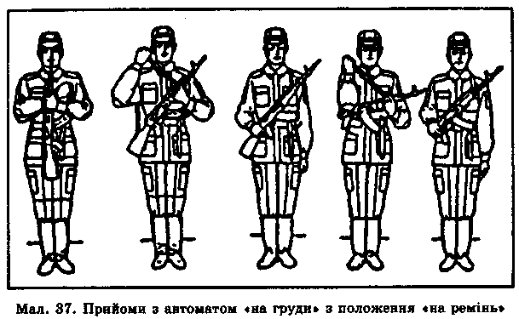
правої ноги, гострим кутом на лінії носків. Праву руку опускають вільно, обхопивши нею дуло та газову трубку (мал. ).

ВИКОНАННЯ ПРИЙОМІВ З АВТОМАТОМ
Автомат із положення «на ремінь» у положення «на груди» беруть за командою «Автомат на — ГРУДИ!» у три прийоми (мал. ).
Перший прийом. Подати праву руку з ременем трохи вгору, скинути автомат із плеча і, підхопивши його лівою рукою за ложе та дулову накладку, тримати перед собою вертикально магазином уліво, дуловим зрізом — на висоті підборіддя.
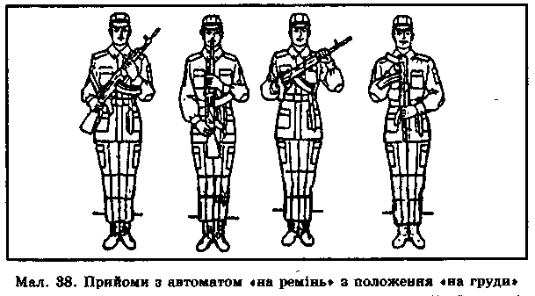
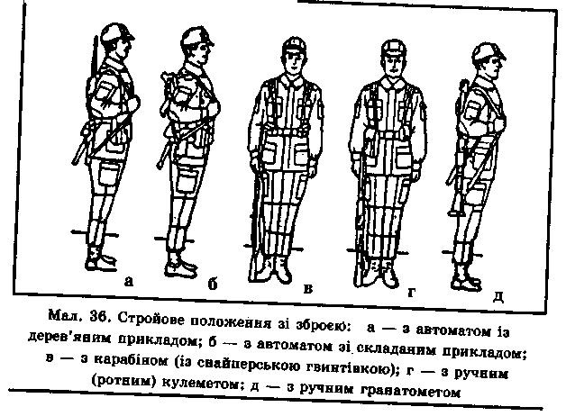
команду. Наприклад: «Рядовий Коваленко, стати в стрій» або тільки: «Стати в стрій». Військовослужбовець, почувши своє прізвище, повертається до командира (начальника) й відповідає «Я». За командою «Стати в стрій» підносить руку до головного убору, відповідає «Так», повертається в напрямі руху, з першим кроком опускає руку і стройовим кроком підходить до свого місця в строю. Якщо військовослужбовець — зі зброєю в положенні «за спину», то при відповіді він також підносить руку до головного убору. В інших випадках руку до головного убору не підносять.

